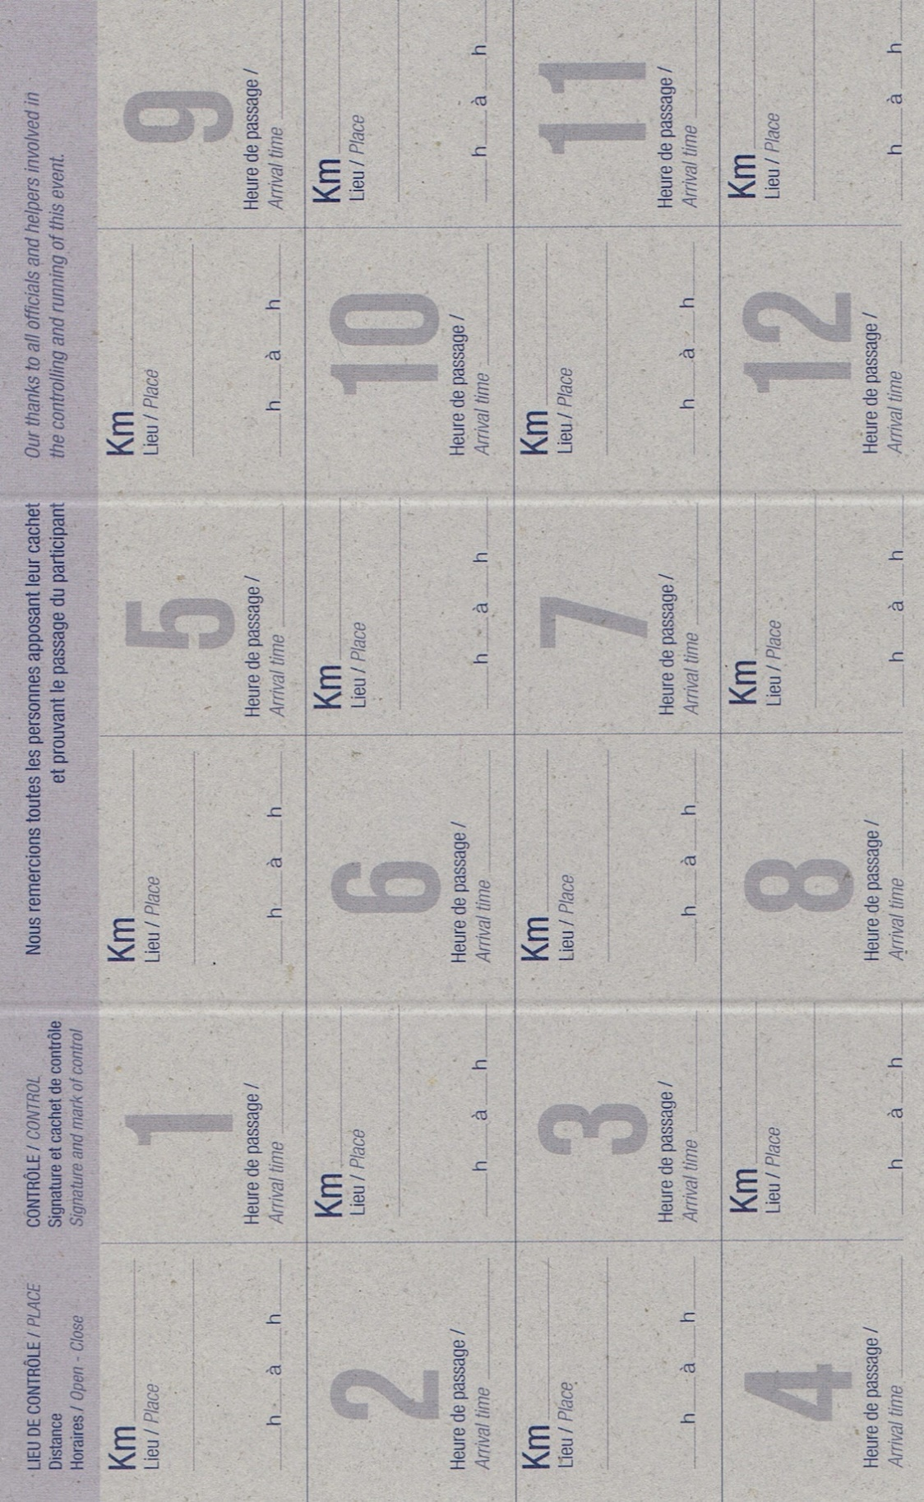

熊本市中央区神水1-38-3

セブンイレブン熊本神水一丁目店

俵山峠駐車場

熊本市西区松尾町平山

589

阿蘇市波野大字新波野

熊本市北区弓削1丁目

201.2

180.2

霊厳堂

箱石峠

阿蘇市赤水1930−1

阿蘇郡南阿蘇村河陰

菊池郡大津町陣内275

熊本市西区河内町岳

ファミリーマート大津陣内店

阿蘇火山博物館

地蔵峠

阿蘇郡南阿蘇村河陽

2168

森の中の設計事務所

阿蘇郡南阿蘇村河陰

78.2

55.4

170.9

35.7

139.6

35.7

118.2

101.9

35.7

27.1

35.7

金峰山山頂駐車場

玉名郡長洲町清源寺386

玉名郡長洲町清源寺386

玉名郡長洲町清源寺386

玉名郡長洲町清源寺386

本部連絡先

ゴール時、DNF時、緊急時必ず連絡！ゴール連絡がない場合はDNF扱いといたします。

長友：090-4516-4890

メールアドレス

poncho.rkumamoto@gmail.com

DNF、ゴール連絡はショートメッセージでお願いします。